LAB 1: BẮT GÓI TIN TELNET VÀ SSH TRÊN WIRESHARK
Họ và tên: Phạm Ngọc Anh Khôi
Lớp:11_TMĐT
Github: https://github.com/khoi0501/LAB_AT_BMHTTT-
Youtube: https://youtu.be/EEN2rFcIMPk
I. MÔ HÌNH THỰC NGHIỆM
Bài thực hành của em được triển khai trên VMware Workstation với hai máy ảo:
- Máy Server: Ubuntu Server hostname anhkhoiservice. Máy này đóng vai trò máy chủ chạy đồng thời dịch vụ Telnet cổng 23 và SSH cổng 22.
- Máy Client kiêm Attacker: Kali Linux, Máy này vừa là máy khách khởi tạo phiên Telnet/SSH tới Server, vừa chạy Wireshark ở chế độ bắt gói trên chính card eth0 của nó.
II. CÁC BƯỚC THỰC HIỆN
Bước 1. Khởi động máy Server và xác định địa chỉ IP
Đăng nhập vào Ubuntu Server bằng tài khoản anhkhoi, sau đó dùng lệnh kiểm tra cấu hình mạng:
Kết quả cho thấy với địa chỉ IPv4 là 192.168.32.131.Đây chính là địa chỉ đích mà máy Client sẽ kết nối tới trong toàn bộ bài lab.
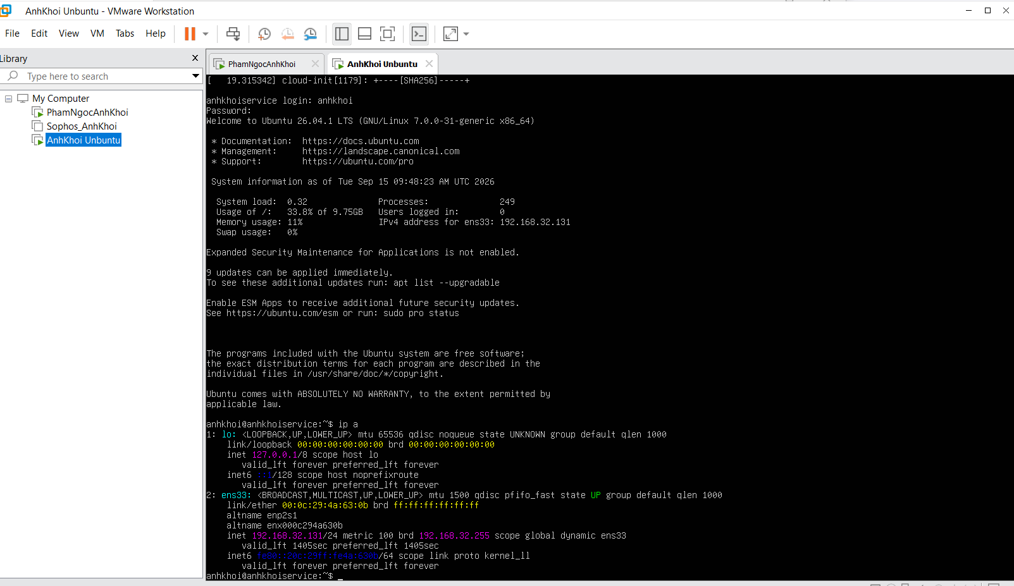
Bước 2. Kiểm tra địa chỉ IP máy Client và thông mạng giữa hai máy
Trên máy Kali, em kiểm tra IP và thực hiện ping sang Server để xác nhận hai máy đã liên lạc được với nhau trước khi tiến hành bắt gói:
Lệnh ping trả về 4 gói gửi, 4 gói nhận, 0% packet loss với RTT trung bình khoảng 0.587 ms - chứng tỏ hai máy nằm cùng subnet và đường truyền hoạt động tốt.
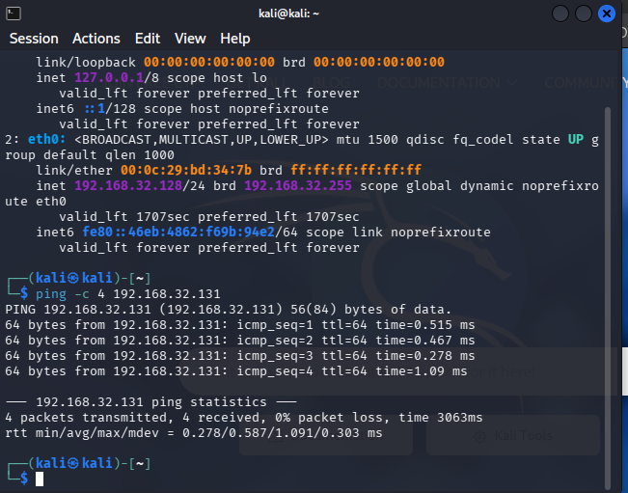
Bước 3. Kiểm tra dịch vụ Telnet đang lắng nghe trên Server
Trên Server, sau khi em cài đặt gói telnetd, kiểm tra xem cổng 23 đã được mở chưa:
ss -ltn | grep ':23'
Kết quả cho biết dịch vụ Telnet đang lắng nghe trên tất cả các interface tại cổng TCP 23, sẵn sàng nhận kết nối từ bên ngoài.
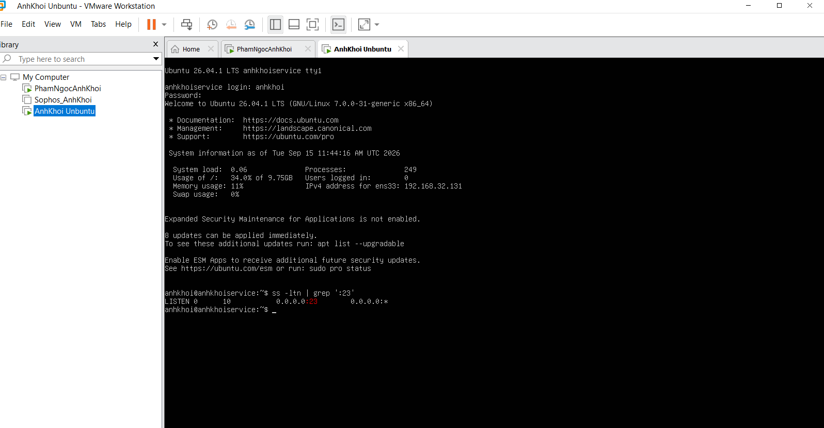
Bước 4. Bật Wireshark và thiết lập bộ lọc cho Telnet
Trên máy Kali, khởi động Wireshark với quyền phù hợp, chọn card eth0 và bấm Start capture. Sau đó nhập bộ lọc hiển thị (display filter) để chỉ giữ lại lưu lượng Telnet:
tcp.port == 23
Lưu ý phân biệt capture filter (lọc ngay lúc bắt, cú pháp BPF) và display filter (lọc khi hiển thị, cú pháp Wireshark). Ở đây sử dụng display filter nên toàn bộ gói vẫn được ghi vào file pcapng, chỉ có phần hiển thị bị thu hẹp lại.
Bước 5. Thiết lập phiên Telnet từ Client tới Server
Trên Kali, mở kết nối Telnet và đăng nhập bằng tài khoản anhkhoi:
telnet 192.168.32.131 23
Terminal hiển thị lần lượt Trying 192.168.32.131..., Connected to 192.168.32.131, Escape character is '^]', rồi tới lời nhắc đăng nhập anhkhoiservice login:. Sau khi nhập username và password, phiên đăng nhập thành công và ta nhận được shell của Server.
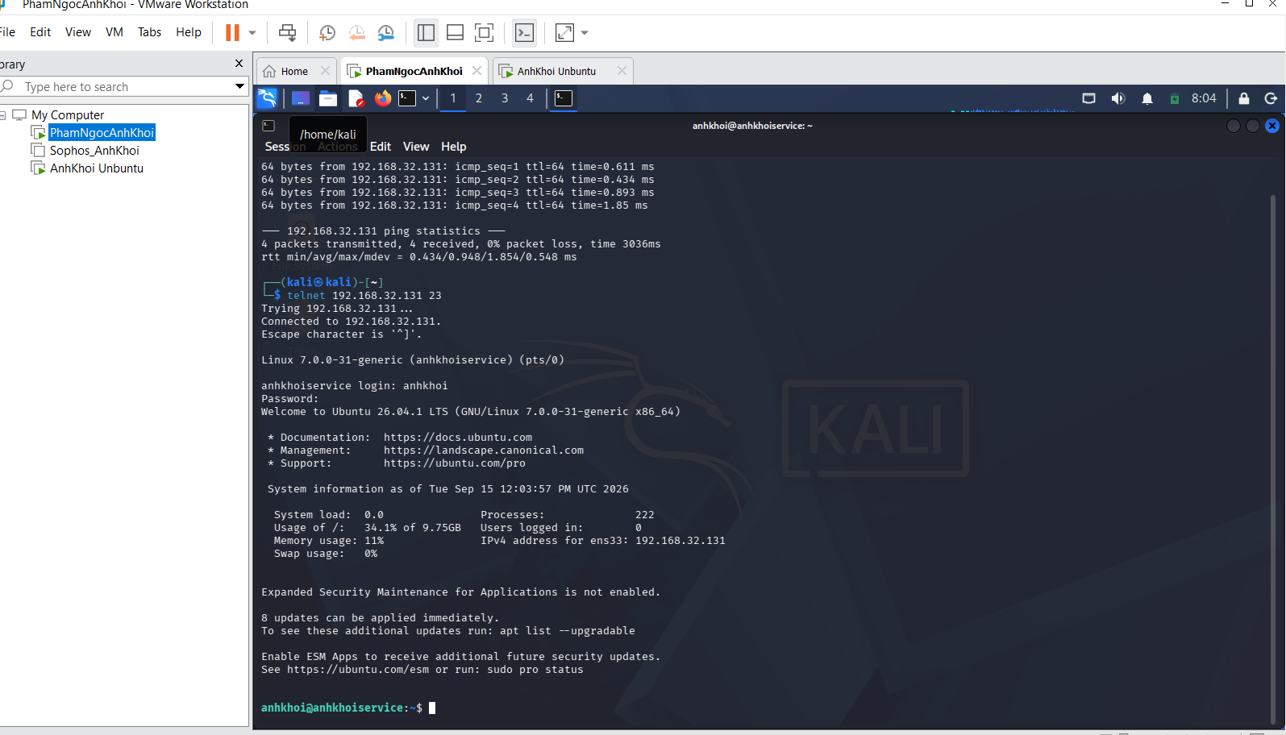
Bước 6. Quan sát các gói Telnet bắt được trên Wireshark
Quay lại Wireshark, danh sách gói tin cho thấy rõ trình tự của một phiên Telnet: ba gói bắt tay TCP ([SYN], [SYN, ACK], [ACK]) giữa cổng nguồn 38858 của Client và cổng đích 23 của Server, tiếp theo là hàng loạt gói mang nhãn giao thức TELNET thực hiện đàm phán tùy chọn (Will Authentication Option, Do Authentication Option, Suboption Terminal Speed, Will Suppress Go Ahead, Suboption Linemode, Do Echo, Will Binary Transmission...).
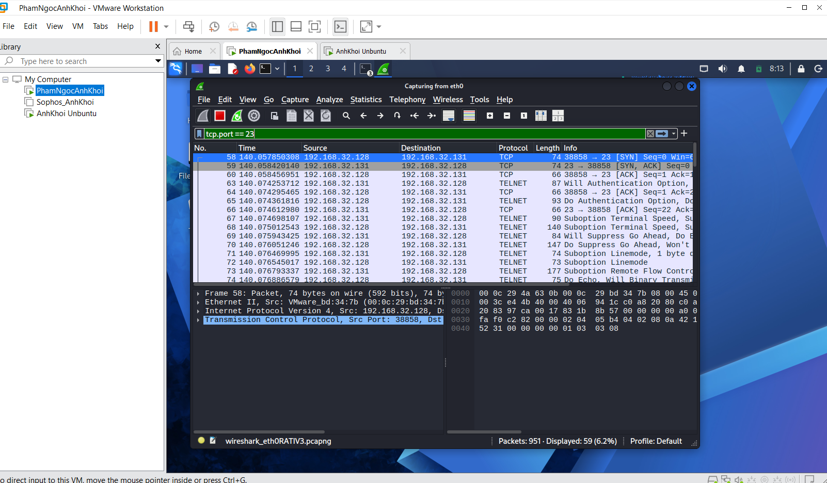
Bước 7. Khôi phục nội dung phiên Telnet bằng Follow TCP Stream
Nhấn chuột phải vào một gói Telnet bất kỳ, chọn Follow > TCP Stream. Wireshark tự động chuyển bộ lọc thành tcp.stream eq 0 và ghép lại toàn bộ dòng dữ liệu hai chiều của phiên.
Trong cửa sổ Follow TCP Stream, phần chữ màu xanh là dữ liệu do Server gửi về, phần màu đỏ là dữ liệu do Client gửi đi.
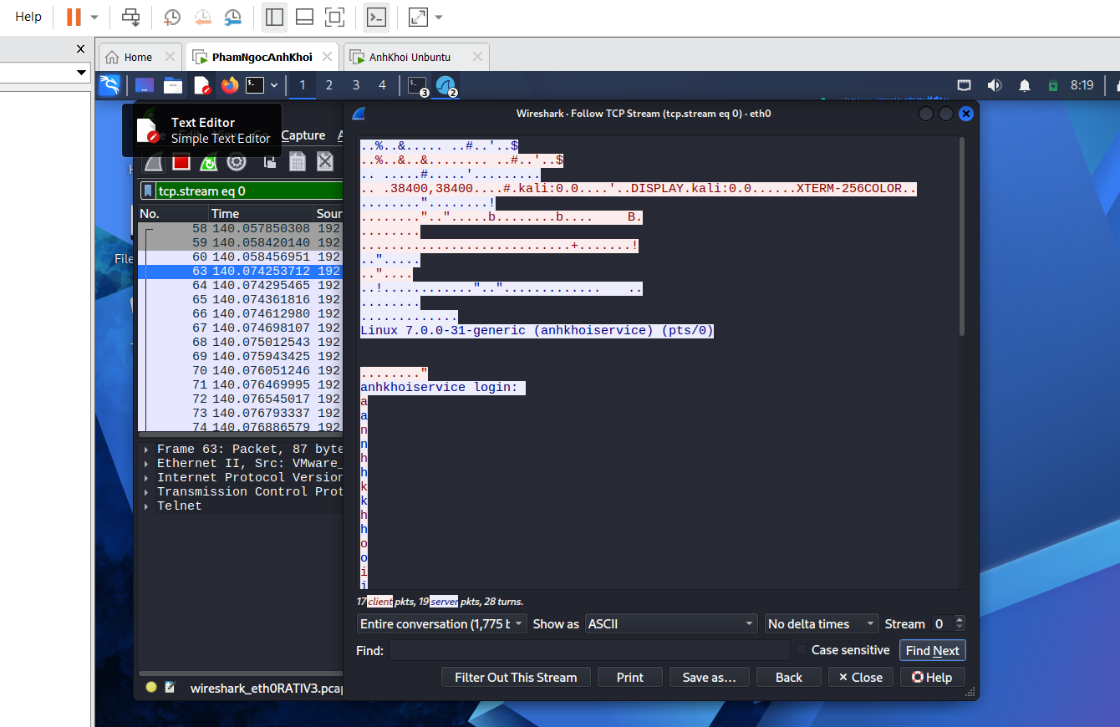
Bước 8. Bật dịch vụ SSH trên Server
Chuyển sang máy Server, kiểm tra và kích hoạt dịch vụ SSH:
$ sudo systemctl status ssh $ sudo systemctl enable --now ssh $ sudo systemctl status ssh
Ban đầu ssh.service ở trạng thái inactive (dead) và disabled. Sau khi chạy enable --now, systemd tạo symlink khởi động cùng hệ thống và khởi chạy ngay dịch vụ; trạng thái chuyển thành active (running)
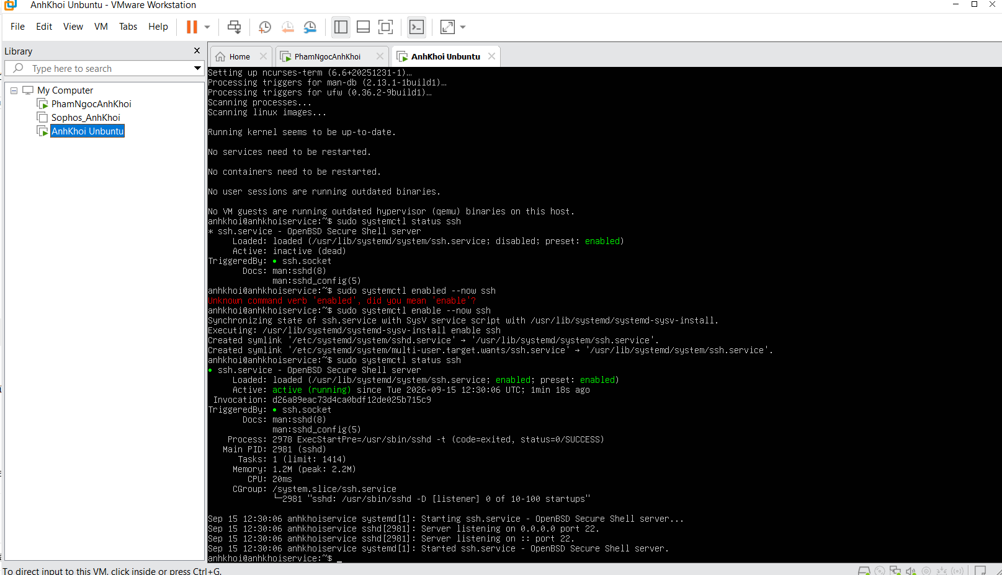
Bước 9. Thiết lập phiên SSH từ Client và xác nhận host key
Trên Kali, đổi bộ lọc Wireshark sang tcp.port == 22 rồi khởi tạo kết nối SSH:
ssh anhkhoi@192.168.32.131
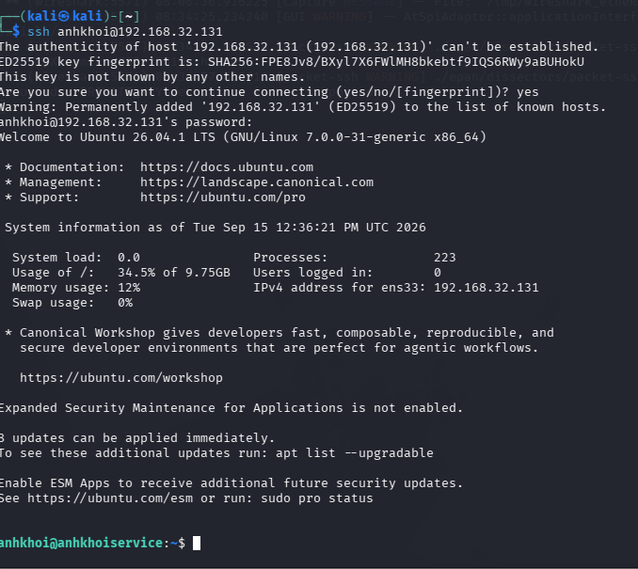
Bước 10. Quan sát gói SSH trên Wireshark
Với bộ lọc tcp.port == 22, Wireshark hiển thị phiên SSH gồm: bắt tay TCP giữa cổng 51872 và cổng 22
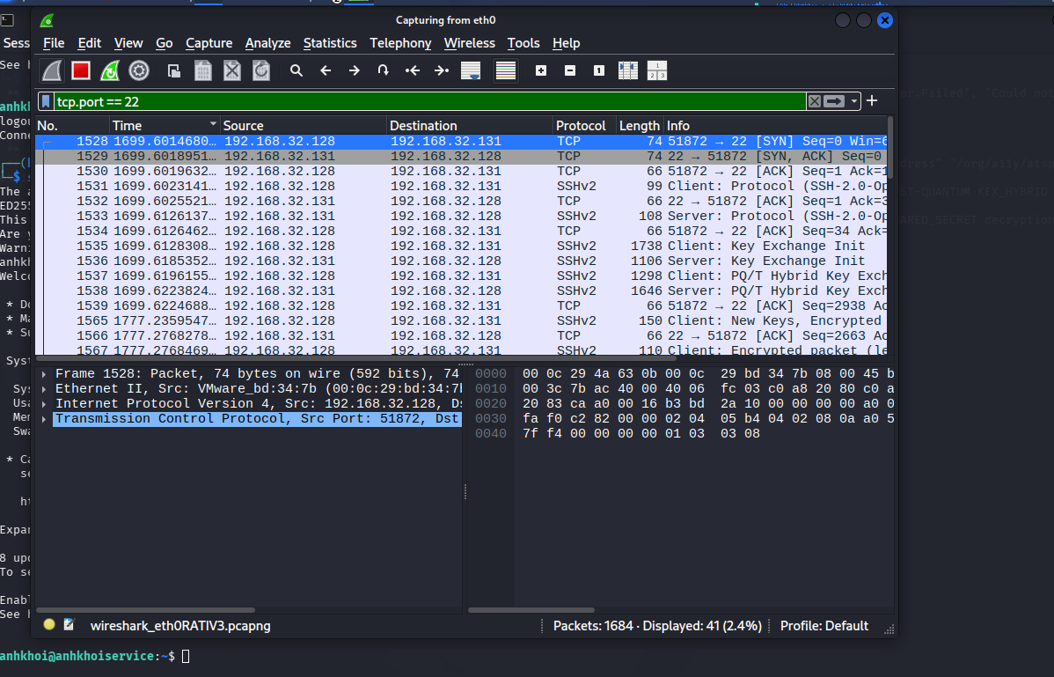
Bước 11. Follow TCP Stream trên phiên SSH để đối chiếu
Thực hiện Follow TCP Stream trên phiên SSH .
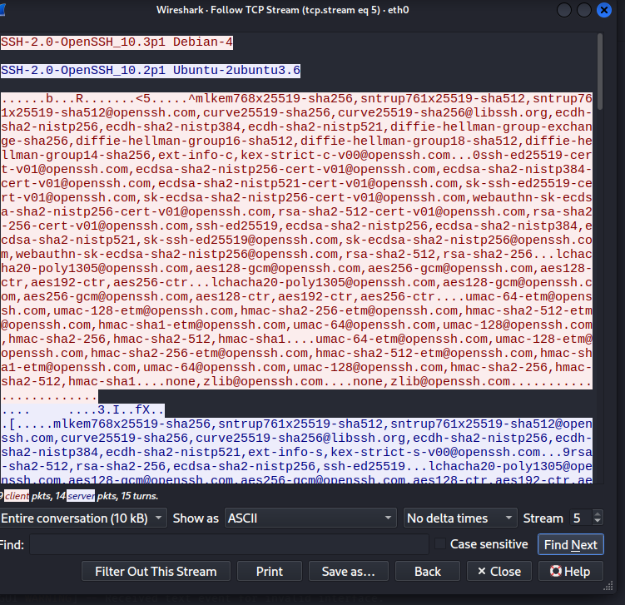
Bước 12. Tạo cặp khóa và cấu hình public-key authentication
Phần này phục vụ cho Câu 3 và Câu 10. Trên máy Kali, sinh cặp khóa Ed25519:
ssh-keygen -t ed25519
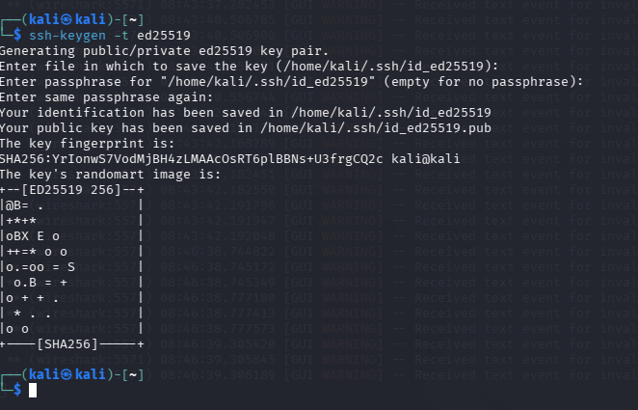
Tiếp theo, chép khóa công khai lên Server (lần này vẫn phải nhập mật khẩu một lần cuối):
ssh-copy-id -i ~/.ssh/id_ed25519.pub anhkhoi@192.168.32.131
Kết quả Number of key(s) added: 1 cho biết khóa công khai đã được ghi vào file
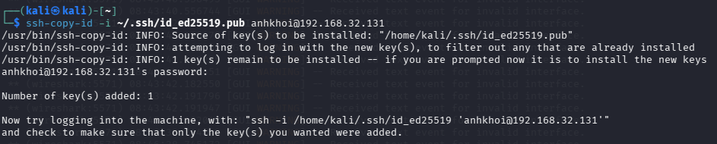
Đăng nhập lại lần nữa để kiểm chứng:
ssh anhkhoi@192.168.32.131
Lần này hệ thống vào thẳng shell mà không hỏi mật khẩu, dòng Last login: Tue Sep 15 12:36:21 2026 from 192.168.32.128 xác nhận phiên trước đó. Như vậy quá trình xác thực đã chuyển hoàn toàn sang public-key.
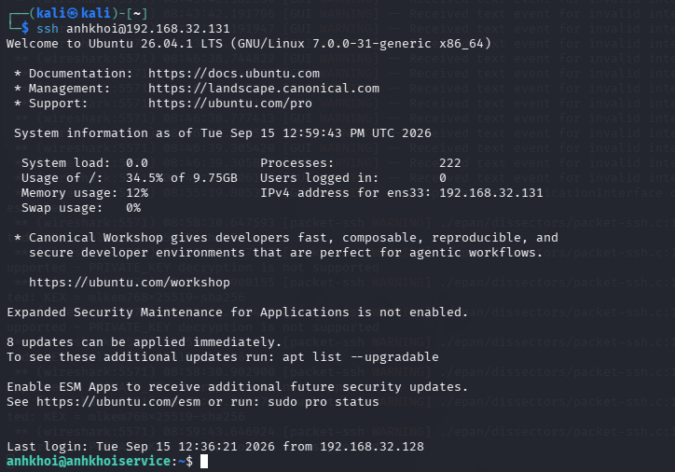
Câu 1: Telnet và SSH là gì và được ứng dụng trong trường hợp nào?
Telnet (Telecommunication Network) là giao thức thuộc tầng ứng dụng trong mô hình TCP/IP, sử dụng cổng TCP 23, cho phép người dùng đăng nhập và điều khiển từ xa một thiết bị/máy chủ thông qua giao diện dòng lệnh (CLI). Telnet ra đời từ năm 1969, ở thời điểm mà vấn đề bảo mật mạng chưa được đặt ra, nên toàn bộ dữ liệu được truyền dưới dạng văn bản thuần (plaintext).
Ứng dụng của Telnet: trước đây dùng để quản trị router, switch, server từ xa. Ngày nay Telnet gần như chỉ còn tồn tại trong ba trường hợp: (i) môi trường phòng lab, giảng dạy và mạng nội bộ cô lập (air-gapped) nơi rủi ro nghe lén được chấp nhận; (ii) làm công cụ kiểm tra thủ công một cổng dịch vụ dạng văn bản, ví dụ telnet mail.example.com 25 để test SMTP hay telnet host 80 để gửi request HTTP thô; (iii) trên một số thiết bị nhúng, thiết bị công nghiệp đời cũ không hỗ trợ SSH.
SSH (Secure Shell) cũng là giao thức tầng ứng dụng, sử dụng cổng TCP 22, ra đời năm 1995 và được chuẩn hóa thành SSH-2 (RFC 4251-4254) nhằm thay thế hoàn toàn Telnet. SSH bổ sung ba cơ chế mà Telnet không có: mã hóa (encryption), xác thực hai chiều (authentication) và kiểm tra toàn vẹn dữ liệu (integrity).
Ứng dụng của SSH: quản trị server, router, switch, thiết bị mạng từ xa trong mọi môi trường thực tế; truyền file an toàn qua SCP/SFTP/rsync-over-SSH; tạo đường hầm mã hóa (port forwarding, SOCKS proxy, VPN dạng nhẹ) cho các dịch vụ khác; đăng nhập tự động không cần mật khẩu bằng public-key phục vụ script và hệ thống CI/CD; là giao thức nền tảng của Git khi thao tác với repository từ xa. Hiện nay SSH là chuẩn bắt buộc cho quản trị từ xa.
Câu 2: So sánh Telnet và SSH
Tiêu chí | Telnet | SSH
Năm ra đời | 1969 (RFC 15, RFC 854) | 1995 (SSH-1), 2006 chuẩn hóa SSH-2 (RFC 4251-4254)
Cổng mặc định | TCP 23 | TCP 22
Mã hóa dữ liệu | Không - toàn bộ truyền dạng plaintext | Có - mã hóa đối xứng (AES, ChaCha20) sau khi trao đổi khóa
Trao đổi khóa | Không có | Diffie-Hellman / ECDH / Hybrid hậu lượng tử (PQ/T)
Xác thực người dùng | Username/password dạng plaintext | Password (đã mã hóa), public-key, keyboard-interactive, GSSAPI, có thể kết hợp MFA
Xác thực máy chủ | Không có | Có - bằng host key và fingerprint (known_hosts)
Toàn vẹn dữ liệu | Không đảm bảo | Có - dùng MAC/AEAD trên từng gói
Chống nghe lén (sniffing) | Bị đọc trọn vẹn nội dung phiên | Chỉ lộ metadata, nội dung không đọc được
Chống MITM | Không có cơ chế nào | Có, dựa trên kiểm tra host-key fingerprint
Nén dữ liệu | Không hỗ trợ | Hỗ trợ (zlib, tùy chọn)
Chức năng mở rộng | Chỉ có phiên terminal | SCP, SFTP, port forwarding, tunneling, X11 forwarding, agent forwarding
Hiệu năng | Nhẹ, gần như không có overhead | Tốn CPU hơn do mã hóa/giải mã (không đáng kể với phần cứng hiện nay)
Mức độ sử dụng | Gần như bị loại bỏ trong quản trị thực tế | Tiêu chuẩn bắt buộc cho quản trị từ xa hiện nay

Tóm lại, Telnet và SSH cùng giải quyết một bài toán là truy cập dòng lệnh từ xa, nhưng SSH bổ sung toàn bộ lớp bảo mật mà Telnet thiếu. Cái giá phải trả là một chút tài nguyên CPU cho việc mã hóa - hoàn toàn không đáng kể so với rủi ro mà Telnet mang lại.
Câu 3: Ngoài username/password, SSH còn có cách đăng nhập nào khác? (kèm demo)
SSH hỗ trợ nhiều phương thức xác thực khác ngoài mật khẩu truyền thống:
- Public-key authentication: dùng cặp khóa bất đối xứng, là phương thức phổ biến và an toàn nhất - được demo bên dưới.
- Keyboard-interactive: server đặt ra một chuỗi câu hỏi động, thường dùng để tích hợp OTP/MFA (Google Authenticator, RSA SecurID) qua module PAM.
- Host-based authentication: xác thực dựa trên khóa của cả máy client chứ không phải của từng người dùng, phù hợp với cụm máy tin cậy lẫn nhau.
- GSSAPI/Kerberos: xác thực tập trung qua vé Kerberos, thường dùng trong môi trường domain doanh nghiệp, cho phép single sign-on.
- Certificate-based: khóa công khai được một Certificate Authority nội bộ ký, có thời hạn hiệu lực, giúp quản lý ở quy mô hàng nghìn máy chủ mà không cần cập nhật authorized_keys thủ công.
- Xác thực bằng thiết bị phần cứng: khóa loại sk-ssh-ed25519@openssh.com lưu trên YubiKey/FIDO2, yêu cầu chạm vật lý vào thiết bị mới đăng nhập được.
Demo minh họa - Public-key authentication:
Bước 1: Trên máy Kali, sinh cặp khóa Ed25519 (tham chiếu Hình 11):
$ ssh-keygen -t ed25519
Kết quả: khóa riêng lưu tại /home/kali/.ssh/id_ed25519, khóa công khai tại /home/kali/.ssh/id_ed25519.pub, fingerprint SHA256:YrIonwS7VodMjBH4zLMAAcOsRT6plBBNs+U3frgCQ2c kali@kali.
Bước 2: Chép khóa công khai lên Server (tham chiếu Hình 12):
$ ssh-copy-id -i ~/.ssh/id_ed25519.pub anhkhoi@192.168.32.131
Hệ thống yêu cầu nhập mật khẩu lần cuối cùng, sau đó báo Number of key(s) added: 1 - khóa công khai đã được thêm vào ~/.ssh/authorized_keys trên Server.
Bước 3: Đăng nhập lại để kiểm chứng (tham chiếu Hình 13):
$ ssh anhkhoi@192.168.32.131
Kết quả: vào thẳng shell anhkhoi@anhkhoiservice:~$ mà không hề có dòng nhắc password. Điều này chứng minh quá trình xác thực đã diễn ra bằng cơ chế thách thức - chữ ký số giữa private key và public key, hoàn toàn không có mật khẩu nào được truyền qua mạng.
Bước 4 (khuyến nghị bổ sung): sau khi xác nhận khóa hoạt động, nên tắt hẳn đăng nhập bằng mật khẩu trên Server bằng cách đặt PasswordAuthentication no trong /etc/ssh/sshd_config rồi restart dịch vụ.
Câu 4: Phân tích khác biệt Telnet - SSH theo Confidentiality, Integrity, Authentication
4.1. Tính bí mật (Confidentiality)
Telnet: truyền dữ liệu hoàn toàn ở dạng plaintext, không có bất kỳ cơ chế mã hóa nào. Toàn bộ nội dung phiên - username, password, câu lệnh gõ vào, kết quả trả về, thậm chí cả nội dung file được mở bằng cat - đều bị đọc trực tiếp nếu kẻ tấn công bắt được gói tin. Bằng chứng là Hình 6 trong bài lab.
SSH: sau giai đoạn bắt tay và trao đổi khóa bằng thuật toán bất đối xứng (trong bài lab là PQ/T Hybrid Key Exchange kết hợp mlkem768x25519-sha256), hai bên thống nhất một khóa phiên (session key) và từ đó toàn bộ dữ liệu được mã hóa bằng thuật toán đối xứng (AES-GCM, ChaCha20-Poly1305). Kẻ tấn công bắt được gói cũng chỉ nhận được chuỗi byte ngẫu nhiên, như Hình 10 đã cho thấy.
4.2. Tính toàn vẹn (Integrity)
Telnet: chỉ dựa vào checksum của tầng TCP/IP - vốn được thiết kế để phát hiện lỗi truyền dẫn ngẫu nhiên chứ không chống được sửa đổi có chủ đích. Kẻ tấn công ở giữa có thể chèn thêm ký tự, thay đổi lệnh (ví dụ biến ls thành rm -rf) rồi tính lại checksum mà cả hai đầu đều không phát hiện được.
SSH: mỗi gói tin được gắn kèm một MAC (Message Authentication Code) tính bằng khóa bí mật chung, hoặc dùng chế độ AEAD gộp mã hóa và xác thực làm một. Bên nhận tính lại MAC; nếu không khớp thì kết nối bị hủy ngay lập tức. SSH còn đánh số thứ tự gói nên chống được cả tấn công phát lại (replay) và thay đổi thứ tự gói.
4.3. Xác thực (Authentication)
Telnet: chỉ có xác thực một chiều và rất yếu - client gửi username/password dạng plaintext để server kiểm tra. Ngược lại, client hoàn toàn không có cách nào xác minh mình đang nói chuyện với server thật hay một máy giả mạo, nên rất dễ bị MITM.
SSH: xác thực hai chiều. Server chứng minh danh tính bằng host key (client đối chiếu fingerprint với bản ghi trong known_hosts - xem Hình 8); client chứng minh danh tính bằng mật khẩu đã được truyền trong kênh đã mã hóa, hoặc mạnh hơn là bằng chữ ký số từ private key. Cơ chế này khiến tấn công MITM không thể thực hiện âm thầm mà buộc phải làm lộ ra cảnh báo fingerprint thay đổi.
Câu 5: Thông tin nào của phiên Telnet bị quan sát/khôi phục? So sánh với SSH
a) Với phiên Telnet (bộ lọc tcp.port == 23):
Từ chính kết quả bắt gói trong bài thực hành, các thông tin sau bị lộ hoàn toàn:
- Thông tin kết nối: IP nguồn 192.168.32.128, IP đích 192.168.32.131, cổng nguồn 38858, cổng đích 23, địa chỉ MAC hai bên (VMware_bd:34:7b), quá trình bắt tay TCP ba bước.
- Toàn bộ quá trình đàm phán tùy chọn Telnet hiển thị ngay ở cột Info: Will Authentication Option, Do Authentication Option, Suboption Terminal Speed 38400, Will Suppress Go Ahead, Suboption Linemode, Do Echo, Will Binary Transmission.
- Thông tin hệ thống của Server: banner Linux 7.0.0-31-generic (anhkhoiservice) (pts/0) tiết lộ phiên bản nhân Linux, hostname và số hiệu terminal.
- Biến môi trường của Client: DISPLAY.kali:0.0 và XTERM-256COLOR, qua đó lộ luôn hostname của máy client là kali.
- Username đăng nhập: chuỗi ký tự a-n-h-k-h-o-i đọc được nguyên vẹn ngay sau lời nhắc anhkhoiservice login:.
- Mật khẩu đăng nhập: cũng nằm trong cùng dòng dữ liệu này, chỉ cần cuộn tiếp trong cửa sổ Follow TCP Stream. Vì Telnet tắt echo khi nhập password nên password chỉ xuất hiện ở chiều Client → Server (màu đỏ), nhưng vẫn là plaintext.
- Mọi lệnh gõ sau khi đăng nhập và mọi kết quả Server trả về.
Thống kê ở chân cửa sổ Follow TCP Stream ghi 17 client pkts, 19 server pkts, 28 turns, Entire conversation (1,775 bytes) - toàn bộ 1.775 byte này đều đọc được. Có thể dùng luôn nút Save as... để trích xuất ra file văn bản.
b) Với phiên SSH (bộ lọc tcp.port == 22):
Chỉ còn đọc được các thông tin trước khi khóa phiên được thiết lập:
- Banner phiên bản của hai bên: SSH-2.0-OpenSSH_10.3p1 Debian-4 (client) và SSH-2.0-OpenSSH_10.2p1 Ubuntu-2ubuntu3.6 (server).
- Danh sách thuật toán đề xuất trong gói KEXINIT: mlkem768x25519-sha256, sntrup761x25519-sha512, curve25519-sha256, ecdh-sha2-nistp256/384/521, ssh-ed25519, rsa-sha2-512, chacha20-poly1305@openssh.com, aes256-gcm@openssh.com, hmac-sha2-256, zlib@openssh.com...
- Các mốc của quá trình bắt tay hiển thị ở cột Info: Client/Server: Protocol, Key Exchange Init, PQ/T Hybrid Key Exchange, New Keys.
Ngay sau gói New Keys, mọi gói tiếp theo đều mang nhãn Encrypted packet. Trong cửa sổ Follow TCP Stream, ngoài hai dòng banner và khối danh sách thuật toán, phần còn lại chỉ là ký tự nhiễu không có nghĩa. Không tìm thấy bất kỳ dấu vết nào của username anhkhoi, của mật khẩu hay của các lệnh đã gõ.
Kết luận: cùng một hành động đăng nhập, cùng một vị trí bắt gói và cùng một công cụ Wireshark, nhưng Telnet để lộ 100% nội dung phiên còn SSH chỉ để lộ metadata. Đây là bằng chứng thực nghiệm trực tiếp cho việc phải loại bỏ Telnet khỏi môi trường vận hành.
Câu 6: Vì sao mật khẩu dài và phức tạp không khắc phục được điểm yếu của Telnet?
Mật khẩu dài và phức tạp là biện pháp chống lại tấn công đoán mật khẩu - brute-force và dictionary attack. Nhưng điểm yếu của Telnet hoàn toàn không nằm ở chỗ mật khẩu dễ đoán hay khó đoán, mà nằm ở chỗ mật khẩu được truyền đi mà không hề được mã hóa. Hai vấn đề này thuộc hai lớp khác nhau nên biện pháp của lớp này không cứu được lớp kia.
Giải thích dựa trên kết quả thực nghiệm: trong Hình 6, kẻ tấn công không hề phải thử bất kỳ mật khẩu nào. Anh ta chỉ cần mở Wireshark, lọc tcp.port == 23 rồi bấm Follow TCP Stream là đọc được trực tiếp chuỗi ký tự mà người dùng đã gõ. Cơ chế character mode của Telnet thậm chí còn hiển thị từng phím bấm thành một dòng riêng, khiến việc đọc lại càng dễ dàng.
Từ đó rút ra các lập luận cụ thể:
- Độ phức tạp của mật khẩu không làm thay đổi cách nó được truyền. Một mật khẩu 8 ký tự và một mật khẩu 64 ký tự ngẫu nhiên đều đi qua mạng dưới cùng một dạng plaintext; công sức để đọc được cả hai là như nhau - bằng không.
- Chi phí tấn công không phụ thuộc vào entropy của mật khẩu. Brute-force một mật khẩu 20 ký tự cần thời gian lớn hơn tuổi vũ trụ, nhưng nghe lén một phiên Telnet chỉ mất vài giây. Việc tăng độ dài mật khẩu làm tăng chi phí tấn công theo hàm mũ đối với brute-force, nhưng nhân với hệ số 1 đối với sniffing.
- Mật khẩu bị lộ ngay lần sử dụng đầu tiên. Người dùng càng đăng nhập nhiều thì càng nhiều cơ hội để kẻ tấn công bắt được. Không có cách nào dùng Telnet mà không phơi bày mật khẩu.
- Thiệt hại còn vượt ra ngoài phạm vi mật khẩu. Ngay cả khi giả sử mật khẩu được bảo vệ bằng cách nào đó, toàn bộ nội dung phiên sau khi đăng nhập - các lệnh quản trị, file cấu hình, khóa API mà người dùng cat ra màn hình - vẫn bị đọc. Mã hóa mật khẩu thôi là chưa đủ, phải mã hóa toàn bộ kênh truyền.
- Hiệu ứng lan truyền do dùng lại mật khẩu. Mật khẩu bị lộ qua Telnet thường trùng với mật khẩu của các dịch vụ khác, khiến một phiên Telnet bị nghe lén có thể kéo theo việc chiếm quyền trên nhiều hệ thống (credential stuffing).
Kết luận: giải pháp duy nhất là thay đổi giao thức - dùng SSH thay cho Telnet - chứ không phải tăng cường chính sách mật khẩu. Nói cách khác, đây là lỗi thiết kế ở tầng giao thức, không thể vá bằng biện pháp ở tầng người dùng.
Câu 7: Với SSH, Wireshark vẫn quan sát được gì? Metadata đó gây rủi ro nào?
a) Những thông tin vẫn quan sát được:
- Thông tin định tuyến và định danh: địa chỉ IP nguồn/đích (192.168.32.128 và 192.168.32.131), địa chỉ MAC, cổng nguồn (51872) và cổng đích (22). Mã hóa của SSH chỉ bảo vệ phần payload, còn header của tầng 2/3/4 bắt buộc phải để hở để mạng chuyển được gói.
- Phiên bản phần mềm: banner SSH-2.0-OpenSSH_10.3p1 Debian-4 và SSH-2.0-OpenSSH_10.2p1 Ubuntu-2ubuntu3.6 cho biết chính xác phiên bản OpenSSH và bản phân phối hệ điều hành của cả hai máy.
- Danh sách thuật toán được hỗ trợ: toàn bộ nội dung gói KEXINIT của hai phía, bao gồm thuật toán trao đổi khóa, thuật toán khóa máy chủ, cipher, MAC và phương thức nén.
- Thời điểm và thời lượng phiên: mốc thời gian gói đầu tiên và gói cuối cùng, tổng thời gian phiên kéo dài.
- Kích thước và số lượng gói: Wireshark ghi rõ Length của từng gói (74, 99, 1738, 1106, 1298, 1646 byte...) và tổng dung lượng phiên (10 kB ở stream 5).
- Khuôn mẫu thời gian giữa các gói: khoảng cách thời gian giữa các gói nhỏ liên tiếp phản ánh nhịp gõ phím của người dùng.
- Trạng thái kết nối: có bao nhiêu lần bắt tay TCP tới cổng 22, phiên kết thúc bình thường bằng FIN hay bị ngắt đột ngột bằng RST, có bao nhiêu lần thử kết nối thất bại.
b) Rủi ro bảo mật từ các metadata này:
- Lập bản đồ hệ thống và tìm mục tiêu: chỉ cần biết máy nào đang mở cổng 22 và máy nào đang kết nối tới, kẻ tấn công đã vẽ được sơ đồ quan hệ quản trị và xác định được đâu là máy trạm của quản trị viên - mục tiêu ưu tiên để tấn công.
- Khai thác lỗ hổng theo phiên bản: biết chính xác OpenSSH_10.2p1 trên Ubuntu cho phép tra cứu ngay các CVE tương ứng và chọn đúng exploit, không cần dò dẫm. Đây là lý do nhiều tổ chức chủ trương che giấu banner phiên bản.
- Hạ cấp thuật toán (downgrade attack): danh sách cipher/MAC cho thấy hệ thống có còn chấp nhận thuật toán yếu hay không; nếu có, kẻ tấn công có thể tìm cách ép hai bên thương lượng xuống thuật toán yếu nhất.
- Suy đoán độ dài mật khẩu và nội dung gõ phím: trong phiên tương tác, SSH gửi mỗi phím bấm thành một gói riêng. Đếm số gói nhỏ trong giai đoạn xác thực sẽ suy ra độ dài mật khẩu; phân tích thống kê khoảng cách thời gian giữa các phím (inter-keystroke timing) có thể thu hẹp đáng kể không gian tìm kiếm mật khẩu - đây là tấn công đã được công bố từ năm 2001 (Song, Wagner, Tian).
- Phân tích lưu lượng suy ra hành vi: một phiên chỉ có vài gói nhỏ khả năng cao là chạy một lệnh ngắn; một phiên có luồng dữ liệu lớn một chiều nhiều khả năng là đang truyền file qua SCP/SFTP - dấu hiệu của hành vi rò rỉ dữ liệu hoặc sao lưu.
- Phát hiện tấn công brute-force hoặc làm lộ thói quen: số lần bắt tay TCP tới cổng 22 rồi bị ngắt ngay cho biết có bao nhiêu lần đăng nhập thất bại; giờ giấc các phiên SSH để lộ lịch làm việc của quản trị viên, giúp kẻ tấn công chọn khung giờ hành động ít bị phát hiện nhất.
- Phát hiện đường hầm và bàn đạp: khuôn mẫu lưu lượng bất thường trên cổng 22 có thể để lộ việc đang sử dụng port forwarding hoặc chuyển tiếp từ máy này sang máy khác trong nội bộ (lateral movement).
Biện pháp giảm thiểu: dùng public-key thay cho mật khẩu để vô hiệu hóa tấn công suy đoán độ dài mật khẩu; cấu hình ObscureKeystrokeTiming trong OpenSSH phiên bản mới để chèn nhiễu vào nhịp gõ phím; giới hạn truy cập SSH bằng firewall/VPN/bastion host để metadata không lọt ra ngoài; ẩn bớt thông tin phiên bản; và loại bỏ các thuật toán yếu khỏi danh sách thương lượng.
Câu 8: Vai trò của host key và rủi ro khi chấp nhận mà không kiểm tra
Host key là gì: là một cặp khóa bất đối xứng (public/private) được sinh ra và gắn cố định cho từng máy chủ SSH ngay khi cài đặt dịch vụ, lưu tại /etc/ssh/ (ví dụ ssh_host_ed25519_key và ssh_host_ed25519_key.pub). Đây là chứng minh thư của server, khác với khóa của người dùng.
Vai trò: host key dùng để server chứng minh danh tính của chính nó với client. Trong quá trình trao đổi khóa, server ký một giá trị đặc trưng của phiên bằng private key của mình; client dùng public key nhận được để xác minh chữ ký. Nhờ đó client biết chắc mình đang nói chuyện với đúng máy chủ chứ không phải một máy trung gian giả mạo. Ngoài ra host key còn tham gia vào việc ràng buộc khóa phiên, khiến kẻ ở giữa không thể chèn mình vào giữa hai đầu mà không bị phát hiện.
Cơ chế TOFU (Trust On First Use): trong lần kết nối đầu tiên, client chưa có cơ sở nào để biết khóa này có đúng hay không, nên nó tính hash của khóa công khai và hiển thị dưới dạng fingerprint để người dùng tự xác nhận - như Hình 8: SHA256:FPE8Jv8/BXyl7X6FWlMH8bkebtf9IQS6RWy9aBUHokU. Khi người dùng trả lời yes, fingerprint được ghi vào ~/.ssh/known_hosts (PuTTY lưu trong Windows Registry). Từ các lần sau, client tự động đối chiếu; nếu khóa thay đổi, nó sẽ hiển thị cảnh báo lớn WARNING: REMOTE HOST IDENTIFICATION HAS CHANGED! và từ chối kết nối.
Rủi ro khi chấp nhận host key mà không kiểm tra:
- Nếu ngay tại thời điểm kết nối đầu tiên đã có kẻ tấn công thực hiện MITM (bằng ARP spoofing, DNS spoofing hay rogue gateway), khóa mà người dùng nhìn thấy là khóa của kẻ tấn công chứ không phải của server thật. Bấm yes đồng nghĩa với việc ghi vĩnh viễn khóa của kẻ tấn công vào known_hosts như một máy chủ tin cậy.
- Khi đó kẻ tấn công dựng một SSH MITM proxy: giải mã phiên đến từ client, đọc được toàn bộ username, mật khẩu, lệnh gõ và dữ liệu, rồi mã hóa lại và chuyển tiếp sang server thật. Người dùng vẫn thấy mọi thứ hoạt động bình thường, vẫn thấy biểu tượng kết nối được mã hóa, nên không hề nghi ngờ.
- Toàn bộ ưu thế bảo mật của SSH so với Telnet bị vô hiệu hóa trong tình huống này - kênh vẫn được mã hóa, nhưng mã hóa với sai đối tượng.
- Thói quen bấm yes vô điều kiện còn nguy hiểm lâu dài: khi cảnh báo fingerprint thay đổi thực sự xuất hiện, người dùng đã quen tay sẽ xóa known_hosts và kết nối lại thay vì dừng lại điều tra.
Nguyên tắc xử lý đúng: chỉ chấp nhận fingerprint sau khi đã đối chiếu qua một kênh tin cậy khác - lấy trực tiếp từ console của server bằng lệnh ssh-keygen -lf /etc/ssh/ssh_host_ed25519_key.pub, hoặc nhận từ quản trị viên qua kênh đã được xác thực. Ở quy mô lớn, nên phân phối trước file known_hosts cho toàn bộ máy trạm, hoặc dùng SSH certificate để mọi host key đều được một CA nội bộ ký, khi đó client chỉ cần tin CA thay vì tin từng khóa riêng lẻ. Nếu fingerprint đột ngột thay đổi mà server không hề được cài lại hay tái tạo khóa thì phải coi đó là dấu hiệu tấn công và dừng kết nối ngay.
Câu 9: Vì sao cùng mạng vẫn chưa chắc bắt được toàn bộ lưu lượng unicast?
Trong mạng LAN hiện đại, thiết bị trung tâm là switch chứ không phải hub. Switch hoạt động ở tầng 2 và duy trì một bảng MAC address table ánh xạ địa chỉ MAC với cổng vật lý tương ứng. Khi nhận được một frame unicast, switch tra bảng và chỉ chuyển tiếp frame ra đúng cổng nối tới MAC đích, thay vì phát ra mọi cổng như hub. Vì vậy máy Attacker cắm vào cùng switch với Client và Server sẽ chỉ nhận được: lưu lượng broadcast (ARP request, DHCP Discover), lưu lượng multicast, và lưu lượng của chính nó - chứ không tự động nhận được luồng unicast giữa hai máy khác.
Ngoài yếu tố switch, còn có các rào cản khác: card mạng của Attacker phải được bật chế độ promiscuous mode thì mới chấp nhận các frame không gửi cho mình; nếu mạng được chia VLAN thì lưu lượng giữa hai VLAN khác nhau không đi qua cổng của Attacker; nếu hai máy nằm khác subnet thì lưu lượng còn phải qua router.
Các điều kiện/kỹ thuật để quan sát được lưu lượng unicast:
- Port mirroring / SPAN (Switch Port Analyzer): cấu hình switch sao chép toàn bộ lưu lượng của cổng Client hoặc Server sang một cổng giám sát. Đây là cách hợp pháp và chuẩn mực trong giám sát mạng, nhưng đòi hỏi quyền quản trị trên switch.
- Network TAP: thiết bị phần cứng đặt xen giữa đường truyền để sao chép tín hiệu, không làm thay đổi lưu lượng và không bị phát hiện bằng phần mềm.
- ARP spoofing/poisoning: Attacker gửi các gói ARP reply giả mạo để đầu độc bảng ARP của Client và Server, khiến cả hai tin rằng địa chỉ MAC của đối phương chính là MAC của Attacker. Toàn bộ lưu lượng đi vòng qua Attacker trước khi tới đích - đây chính là tấn công MITM ở tầng 2, thực hiện được bằng các công cụ như arpspoof hoặc ettercap kết hợp bật ip_forward.
- MAC flooding (CAM table overflow): gửi ồ ạt frame với địa chỉ MAC nguồn ngẫu nhiên làm tràn bảng MAC của switch; khi hết chỗ, nhiều switch chuyển sang chế độ fail-open và flood mọi frame ra tất cả các cổng giống như hub.
- DHCP spoofing / rogue gateway: dựng DHCP server giả để cấp phát cấu hình mạng với default gateway trỏ về Attacker, khiến mọi lưu lượng ra ngoài đều đi qua máy này.
- Chiếm quyền trên chính Client hoặc Server: nếu bắt gói ngay trên một trong hai đầu thì không cần kỹ thuật nào ở tầng mạng - đây cũng chính là cách bài lab này thực hiện, vì Wireshark được chạy trên máy Kali đồng thời là Client.
- Mạng dùng hub hoặc mạng không dây: với hub (hiện gần như không còn), mọi lưu lượng tự động được phát ra mọi cổng. Với Wi-Fi, ở chế độ monitor mode có thể thu được frame của các máy khác, tuy nhiên vẫn cần khóa để giải mã nếu mạng dùng WPA2/WPA3.
Liên hệ bài lab: trong mô hình này, Wireshark được đặt ngay trên máy Kali - vốn là một đầu của phiên kết nối - nên toàn bộ lưu lượng Telnet và SSH đều đi qua card eth0 và được bắt trọn vẹn mà không cần đến bất kỳ kỹ thuật nào ở trên. Nếu muốn mô phỏng đúng vai trò Attacker là bên thứ ba, cần tách thành ba máy ảo và thực hiện ARP spoofing, hoặc cấu hình vSwitch của VMware ở chế độ promiscuous cho phép nghe toàn bộ segment.
Câu 10: Nguyên lý và ưu điểm của public-key authentication
10.1. Nguyên lý hoạt động
Public-key authentication dựa trên mật mã học bất đối xứng, sử dụng một cặp khóa có quan hệ toán học với nhau:
- Private key (khóa riêng): giữ bí mật tuyệt đối trên máy client, lưu tại ~/.ssh/id_ed25519 với quyền 600, không bao giờ được chia sẻ hay gửi qua mạng.
- Public key (khóa công khai): có thể công bố tự do, được chép lên server và ghi vào file ~/.ssh/authorized_keys của tài khoản tương ứng.
Đặc điểm cốt lõi: từ public key không thể suy ngược ra private key trong thời gian khả thi, và dữ liệu được ký bằng private key thì chỉ có thể xác minh bằng đúng public key tương ứng.
Quy trình xác thực diễn ra như sau (sau khi kênh đã được mã hóa xong):
- Client gửi yêu cầu xác thực bằng public key, kèm theo phần định danh (fingerprint) của khóa mà nó muốn dùng.
- Server tra file ~/.ssh/authorized_keys của tài khoản đích xem có khóa nào khớp hay không. Nếu không có, server từ chối ngay.
- Nếu có, server tạo một giá trị thách thức (challenge) - thực chất trong SSH-2 là session identifier của phiên hiện tại, một giá trị duy nhất không lặp lại.
- Client dùng private key để ký số (digital signature) lên giá trị thách thức đó và gửi chữ ký về server. Nếu private key được bảo vệ bằng passphrase, client phải giải mã khóa cục bộ trước - passphrase này không bao giờ rời khỏi máy client.
- Server dùng public key đã lưu để xác minh chữ ký. Nếu chữ ký hợp lệ, điều đó chứng minh client thực sự nắm giữ private key tương ứng, và server cho phép đăng nhập.
Điểm quan trọng nhất: trong toàn bộ quá trình, private key và mật khẩu không hề được truyền qua mạng. Việc gắn chữ ký với session identifier của đúng phiên hiện tại cũng khiến kẻ tấn công không thể ghi lại chữ ký để phát lại ở phiên khác.
10.2. Ưu điểm so với xác thực bằng mật khẩu
- Không thể bị đánh cắp qua nghe lén: vì không có bí mật nào đi qua mạng, kẻ tấn công dù bắt được toàn bộ gói tin cũng không thu được thứ gì dùng lại được.
- Chống brute-force và dictionary attack: khóa Ed25519 có mức an toàn tương đương khóa RSA 3072 bit, không gian khóa lớn tới mức không thể dò đoán, trong khi mật khẩu do con người đặt thường chỉ có entropy vài chục bit.
- Miễn nhiễm với tấn công phishing và credential stuffing: không có mật khẩu để người dùng vô tình gõ vào một trang giả mạo, cũng không có mật khẩu bị dùng lại giữa nhiều hệ thống.
- Có thêm một lớp bảo vệ bằng passphrase: private key có thể được mã hóa bằng passphrase; kẻ trộm lấy được file khóa vẫn chưa dùng được. Kết hợp với ssh-agent, người dùng chỉ cần nhập passphrase một lần mỗi phiên làm việc.
- Thuận tiện cho tự động hóa: script sao lưu, công cụ cấu hình như Ansible, pipeline CI/CD đều có thể đăng nhập tự động mà không cần nhúng mật khẩu vào file cấu hình - vốn là một lỗ hổng phổ biến.
- Quản lý và thu hồi quyền dễ dàng: mỗi người dùng/mỗi máy trạm có một khóa riêng; khi một nhân sự nghỉ việc hoặc một laptop bị mất, chỉ cần xóa đúng dòng khóa đó khỏi authorized_keys, không ảnh hưởng tới người khác và không phải đổi mật khẩu dùng chung.
- Truy vết rõ ràng: log của sshd ghi lại fingerprint của khóa đã dùng để đăng nhập, cho phép xác định chính xác khóa nào - tức là ai - đã truy cập, điều mà mật khẩu dùng chung không làm được.
- Nền tảng để mở rộng: có thể nâng cấp lên khóa lưu trên thiết bị phần cứng FIDO2/YubiKey (yêu cầu chạm vật lý mới đăng nhập được) hoặc lên SSH certificate có thời hạn, đáp ứng yêu cầu của mô hình Zero Trust.
Hạn chế cần lưu ý: private key nằm trên máy client nên nếu máy client bị chiếm quyền và khóa không đặt passphrase thì kẻ tấn công có thể dùng khóa đó ngay. Vì vậy trong thực tế nên đặt passphrase, bảo vệ endpoint, và kết hợp thêm MFA cho các hệ thống quan trọng.
Câu 11: Đề xuất các biện pháp hardening cho SSH
Giả định triển khai dịch vụ quản trị từ xa cho một máy chủ trong hệ thống thực tế, dưới đây là các biện pháp hardening được sắp theo thứ tự ưu tiên, kèm mục đích bảo mật của từng biện pháp. Các cấu hình đều nằm trong file /etc/ssh/sshd_config và cần chạy sshd -t để kiểm tra cú pháp trước khi restart dịch vụ.
Biện pháp 1: Vô hiệu hóa đăng nhập bằng mật khẩu, chỉ cho phép public-key
PasswordAuthentication no ChallengeResponseAuthentication no PubkeyAuthentication yes PermitEmptyPasswords no
Mục đích: loại bỏ hoàn toàn bề mặt tấn công brute-force và dictionary attack vào mật khẩu - đây là loại tấn công phổ biến nhất nhắm vào cổng 22 trên Internet. Sau khi áp dụng, chỉ người sở hữu private key hợp lệ mới đăng nhập được, và mọi nỗ lực đoán mật khẩu của bot đều vô nghĩa. Lưu ý phải xác nhận khóa công khai đã hoạt động trước khi tắt mật khẩu, nếu không sẽ tự khóa mình ra ngoài.
Biện pháp 2: Vô hiệu hóa đăng nhập trực tiếp bằng tài khoản root
PermitRootLogin no AllowUsers anhkhoi AllowGroups sshusers
Mục đích: root là tài khoản có tên biết trước và quyền cao nhất, luôn là mục tiêu số một của mọi công cụ dò quét. Buộc người dùng đăng nhập bằng tài khoản thường rồi mới sudo mang lại hai lợi ích: kẻ tấn công phải vượt qua hai lớp thay vì một, và hệ thống ghi log rõ ràng ai đã thực hiện hành động gì (accountability), tránh tình trạng nhiều người dùng chung một tài khoản root. Chỉ thị AllowUsers/AllowGroups còn thu hẹp danh sách tài khoản được phép dùng SSH xuống mức tối thiểu cần thiết.
Biện pháp 3: Giới hạn truy cập bằng firewall và đổi cổng mặc định
Port 2222 ListenAddress 10.0.0.5 $ sudo ufw allow from 10.0.0.0/24 to any port 2222 proto tcp $ sudo ufw deny 22/tcp
Mục đích: thu hẹp bề mặt tấn công (attack surface) xuống chỉ còn những nguồn IP đáng tin cậy - lý tưởng nhất là chỉ cho phép truy cập từ dải mạng quản trị nội bộ hoặc qua VPN/bastion host. Việc đổi cổng mặc định không phải là biện pháp bảo mật thực sự (security by obscurity) nhưng có tác dụng thực tế là giảm mạnh lượng log rác do các bot quét cổng 22 hàng loạt, giúp các cảnh báo thật không bị chìm trong nhiễu.
Biện pháp 4: Cài đặt Fail2ban và siết các tham số phiên
MaxAuthTries 3 LoginGraceTime 30 MaxSessions 4 MaxStartups 10:30:60 ClientAliveInterval 300 ClientAliveCountMax 2
Mục đích: Fail2ban theo dõi log và tự động chặn IP có nhiều lần đăng nhập sai trong một khoảng thời gian, chống brute-force phân tán. Các tham số trên bổ trợ: giới hạn số lần thử xác thực trên mỗi kết nối, rút ngắn thời gian chờ đăng nhập để giảm rủi ro cạn kiệt tài nguyên, và tự động đóng các phiên bị bỏ quên - vốn là nguy cơ khi máy trạm của quản trị viên bị bỏ mở không khóa màn hình.
Biện pháp 5: Chỉ cho phép các thuật toán mã hóa mạnh
Protocol 2 KexAlgorithms curve25519-sha256,curve25519-sha256@libssh.org Ciphers chacha20-poly1305@openssh.com,aes256-gcm@openssh.com MACs hmac-sha2-512-etm@openssh.com,hmac-sha2-256-etm@openssh.com HostKeyAlgorithms ssh-ed25519,rsa-sha2-512
Mục đích: loại bỏ các thuật toán cũ và yếu (DES, 3DES, RC4, MD5, SHA-1, CBC mode, nhóm Diffie-Hellman nhỏ), qua đó ngăn tấn công hạ cấp thuật toán (downgrade attack) trong đó kẻ tấn công can thiệp vào quá trình thương lượng để ép hai bên dùng thuật toán dễ phá nhất mà cả hai cùng hỗ trợ. Ưu tiên các chế độ AEAD và ETM để bảo đảm cả tính bí mật lẫn tính toàn vẹn.
Biện pháp 6: Bật xác thực đa yếu tố (MFA)
AuthenticationMethods publickey,keyboard-interactive
Mục đích: kết hợp public-key với mã OTP (Google Authenticator qua module PAM) hoặc khóa phần cứng FIDO2, tạo thành hai yếu tố độc lập: thứ bạn có (private key/thiết bị) và thứ bạn biết (mã OTP). Ngay cả khi private key bị đánh cắp cùng với máy trạm, kẻ tấn công vẫn không đăng nhập được. Biện pháp này đặc biệt cần thiết với các máy chủ chứa dữ liệu nhạy cảm.
Biện pháp 7: Tắt các tính năng không sử dụng và bật ghi log đầy đủ
X11Forwarding no AllowTcpForwarding no AllowAgentForwarding no PermitTunnel no LogLevel VERBOSE
Mục đích: mỗi tính năng bật lên là một cửa có thể bị lợi dụng. Tắt port forwarding ngăn máy chủ bị dùng làm bàn đạp để tấn công sâu vào nội bộ (lateral movement); tắt agent forwarding ngăn kẻ chiếm được máy chủ này mượn khóa của người dùng để nhảy sang máy khác. LogLevel VERBOSE ghi lại cả fingerprint của khóa dùng để đăng nhập, phục vụ điều tra sự cố. Log nên được chuyển về một máy chủ log tập trung để kẻ tấn công không xóa được dấu vết.
Biện pháp 8: Cập nhật và rà soát định kỳ
Mục đích: thường xuyên cập nhật OpenSSH để vá các lỗ hổng đã công bố (CVE); định kỳ rà soát file authorized_keys trên mọi máy chủ để loại bỏ khóa của nhân sự đã nghỉ hoặc thiết bị đã thanh lý; luân chuyển khóa theo chu kỳ; và quét cấu hình bằng các công cụ như ssh-audit hoặc Lynis để phát hiện điểm yếu còn sót lại. Bảo mật không phải là việc làm một lần mà là một quy trình lặp lại.
Tóm tắt ba biện pháp quan trọng nhất: (1) chỉ dùng public-key, tắt mật khẩu - triệt tiêu brute-force; (2) cấm đăng nhập root trực tiếp - giảm tác hại và tăng khả năng truy vết; (3) giới hạn nguồn truy cập bằng firewall/VPN - thu hẹp bề mặt tấn công. Ba biện pháp này bổ sung cho nhau theo nguyên tắc phòng thủ nhiều lớp (defense in depth), nghĩa là khi một lớp bị vượt qua thì vẫn còn các lớp khác chặn lại.

